- FLUXOS E PRAZOS (anexo B)

  - CONSULTA DE VIABILIDADE TÉCNICA PARA LOTEAMENTO
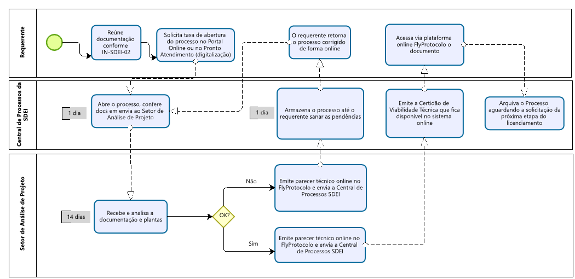

  - DIRETRIZES URBANÍSTICAS

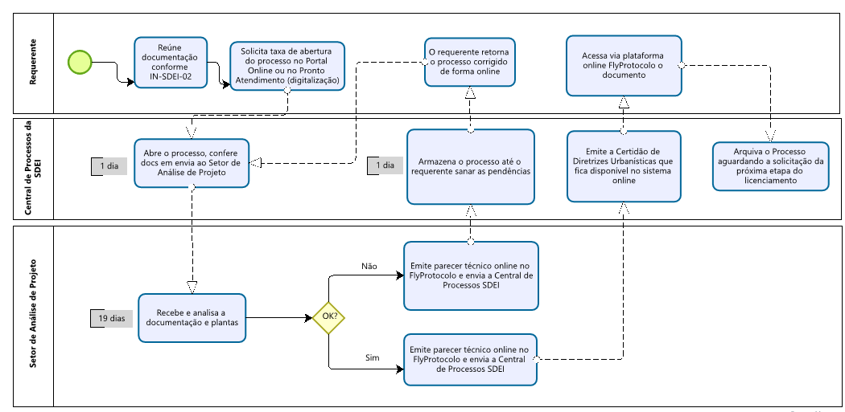

  - APROVAÇÃO DE PROJETO GEOMÉTRICO BÁSICO DO LOTEAMENTO

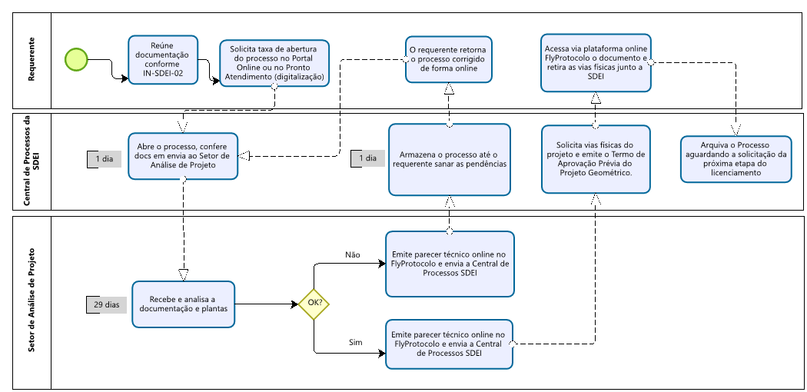

  - PROJETO DEFINITIVO DO LOTEAMENTO

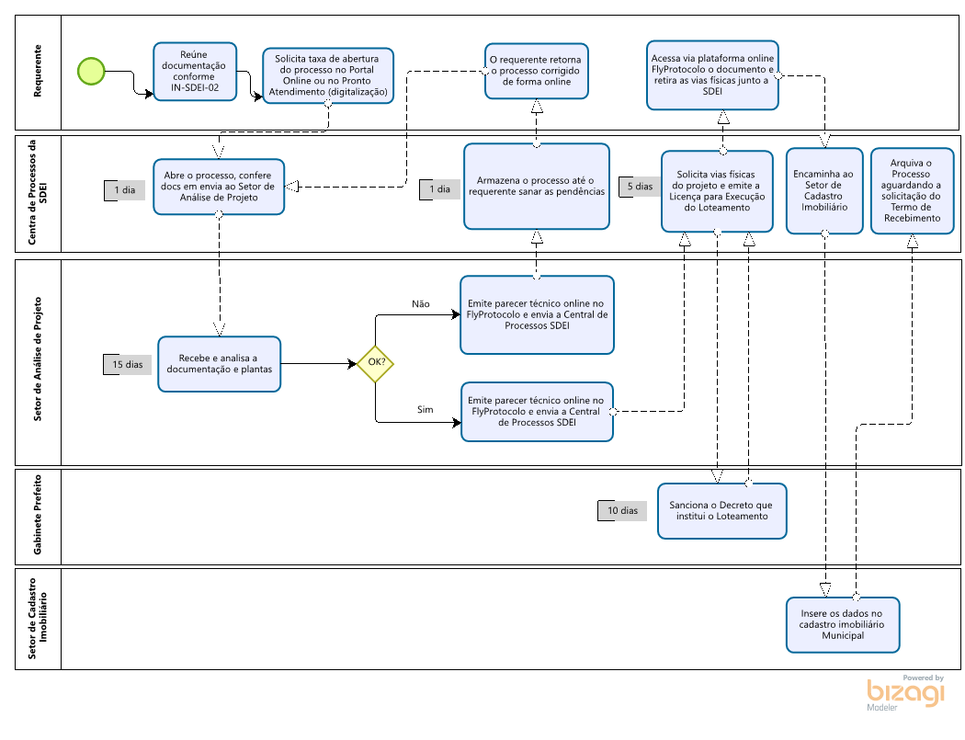

  - ALTERAÇÃO DE PROJETO ORIGINAL DE LOTEAMENTO

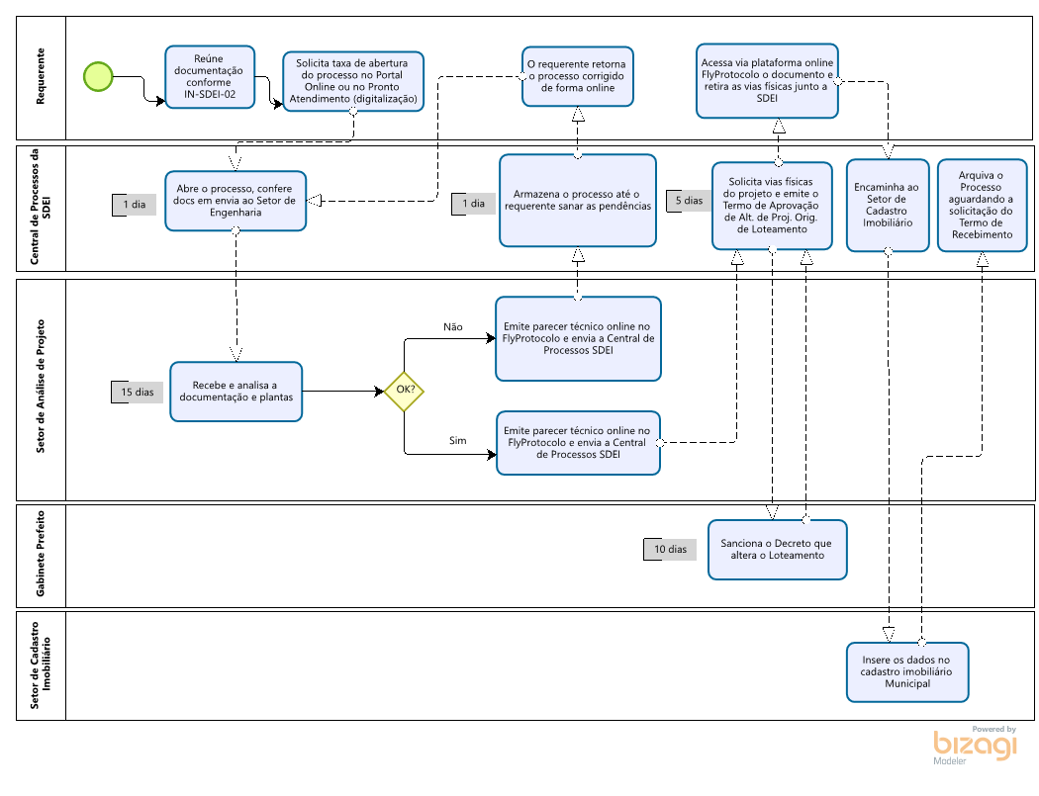

  - TERMO DE RECEBIMENTO DE LOTEAMENTO

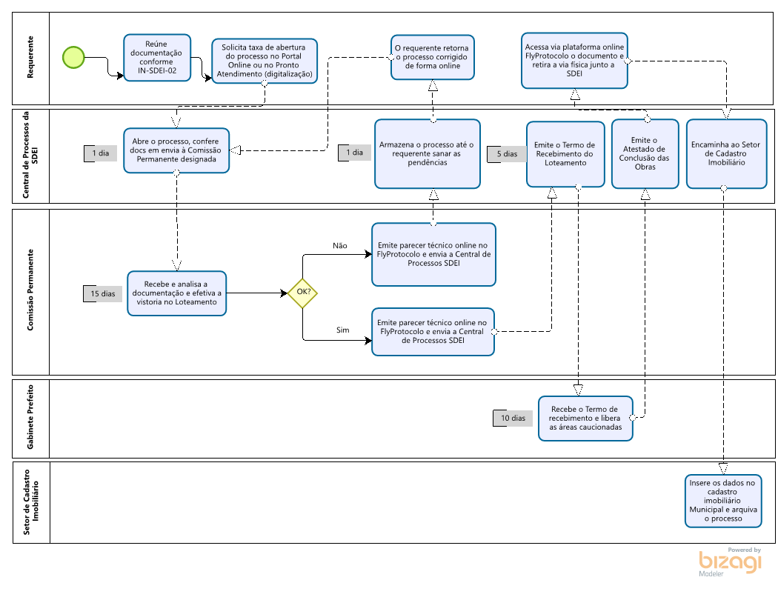

  - DESMEMBRAMENTO

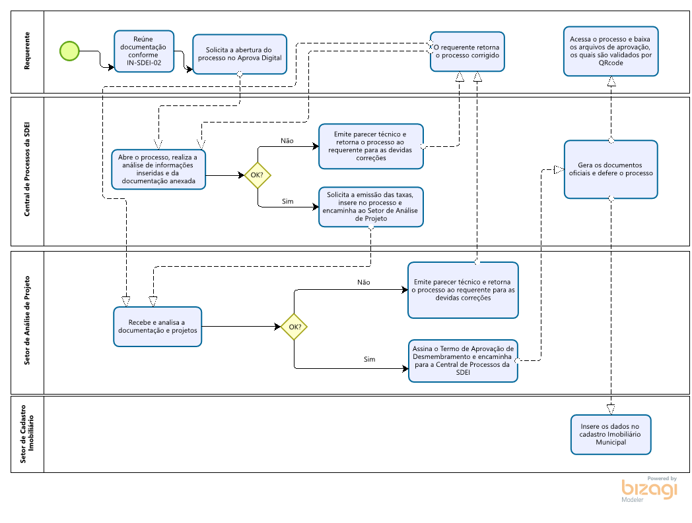

  - REMEMBRAMENTO

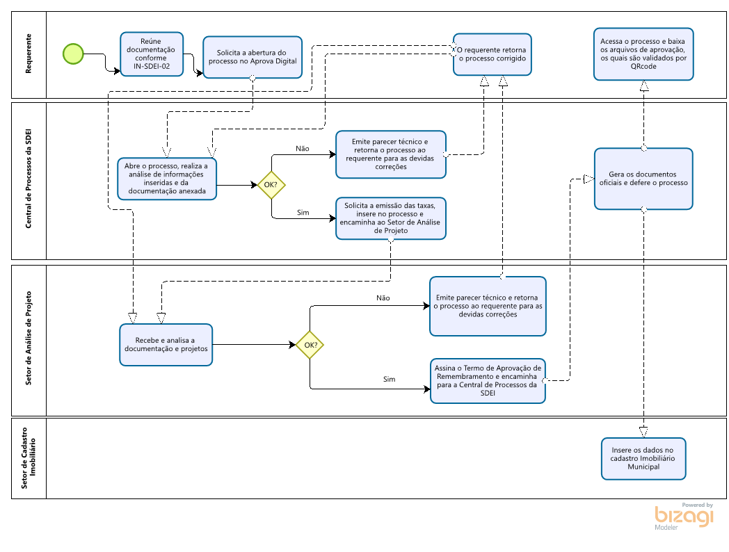

  - DESDOBRO

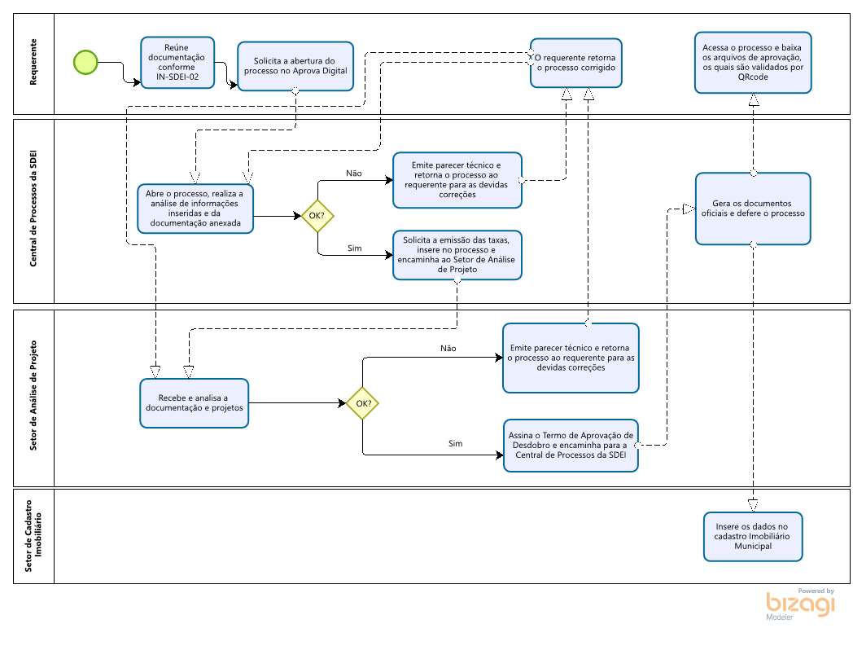

  - ANUÊNCIA PARA RETIFICAÇÃO ADMINISTRATIVA DE ÁREA

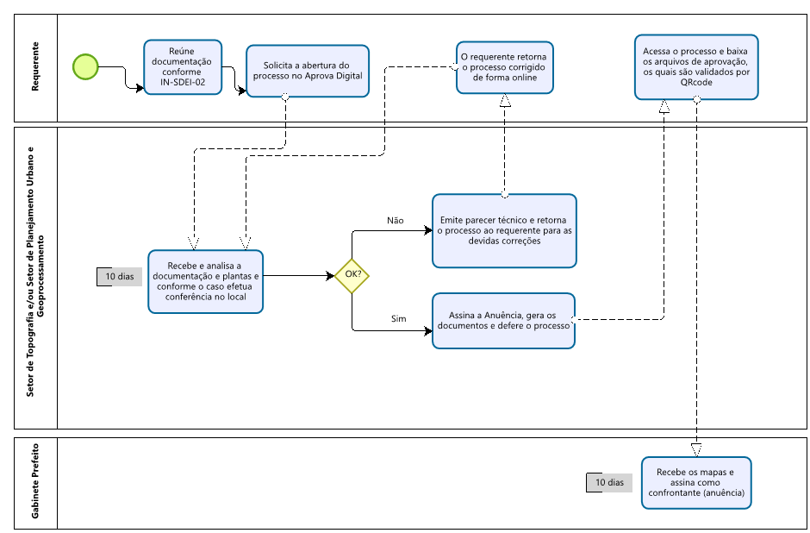

  - ALINHAMENTO

